UNIUNEA PRACTICIENILOR de MEDICINA

COMPLEMENTARA si ALTERNATIVA
___________________________________________

STR. CAMPIA LIBERTATII 27 BL.42 AP.4 , sect. 3, Bucureşti

Tel: +40721 927 863, +40767 301 607
E-mail: office@upmca.ro

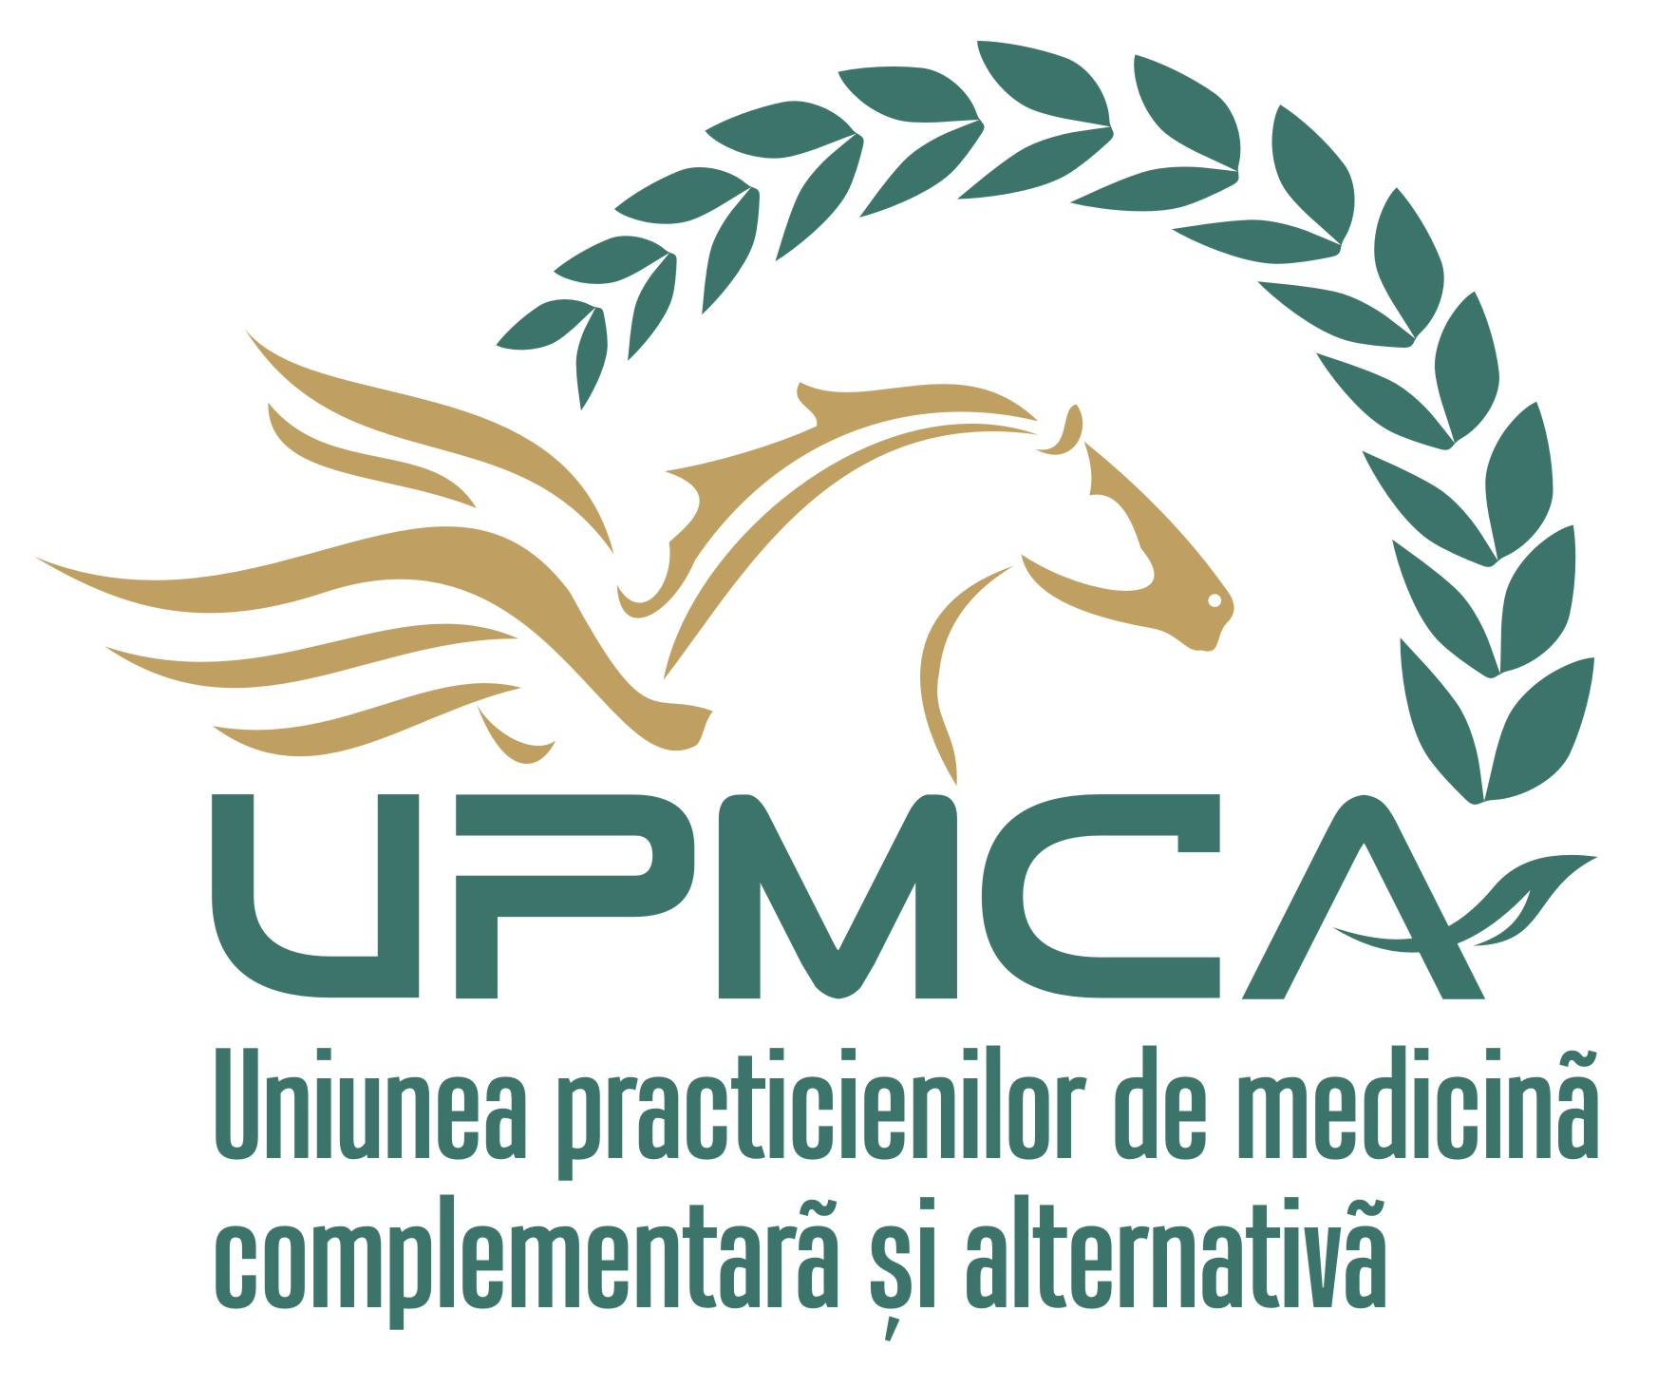

CERERE DE ADERARE

Către UPMCA,

Domnule Preşedinte,

Subsemnatul(a)………………………………..............………….,domiciliat(ă)în.....………………........…..,

str.…………………………………...............................…nr..…..bl.….…,et.…..,sc..….,ap..…,sector.…….,

legitimat cu B.I.(C.I.)seria....…........,nr.…..................................,eliberat de........................................,

Cod numeric personal - CNP 

E-mail………………………………….............................., tel. .........................................................,

în calitate de ............................................................................................................................................,

al (denumirea instituţiei) ..........................................................................................................................,

vă rog să aprobaţi aderarea la UPMCA.

Mă angajez să particip activ la desfăşurarea activităţii UPMCA

Denumire instituţie .................................................................................................……………………….,

adresa............................………………......................................................................................................

telefon mobil…………………………….............................................................Fax…………...............….,

E-mail …………………………………….....................................................................................................

Data..................... Semnătura ………………..

